**FAKULTA MATEMATIKY, FYZIKY A INFORMATIKY**

**UNIVERZITA KOMENSKÉHO**

**ŠPECIFIKÁCIA POŽIADAVIEK - INTERAKTÍVNA PREDNÁŠKA**

2015/2016

Tomáš Grešík

Monika Štrbová

Patrik Katrinec

Pavol Jeleník

1. Úvod 3

1.1 Predmet špecifikácie 3

1.2 Rozsah a funkcie systému 3

1.3 Skratky a pojmy 3

1.4 Odkazy 3

1.5 Prehľad dokumentu 3

2. Celkový opis 4

2.1 Kontext systému 4

2.1.1 Softvérové rozhranie 4

2.1.2 Hardwarové rozhranie 4

2.2 Popis funkcií produktu 5

2.3 Triedy používateľov a ich vlastnosti 5

2.4 Budúce verzie systému 5

3. Špecifikácie požiadaviek 6

3.1 Webová časť aplikácie 6

3.1.1 Zadávanie otázok prednášajúceho 6

3.1.2 Vyhodnocovanie informácií 7

3.2 Mobilná časť aplikácie 7

3.2.1 Registrácia 7

3.2.2 Prihlásenie 7

3.2.3 Zadávanie otázok prednášajúcemu 7

3.2.4 Odpoveď na otázky prednášajúceho 8

3.2.5 Odpoveď na anketové otázky 8

4. Ďalšie požiadavky 9

4.1 Dostupnosť 9

4.2 Bezpečnostné požiadavky 9

# 1. Úvod

## 1.1 Predmet špecifikácie

Táto špecifikácia požiadaviek popisuje používateľské a funkčné požiadavky prvej verzie interaktívnej prednášky. Špecifikácia je určená pre tím, ktorý bude výsledný softvér implementovať. Bude slúžiť ako východisko pre vyhodnocovanie správnosti systému.

## 1.2 Rozsah a funkcie systému

Systém pre online interaktívnu prednášku. Systém bude poskytovať interakciu medzi prednášajúcim a poslucháčmi v prednáškovej miestnosti. Úlohou bude vytvoriť webovú aplikáciu, pomocou ktorej bude prednášajúci zadávať otázky, na ktoré poslucháči môžu odpovedať. Táto komunikácia bude fungovať aj v opačnom prípade – poslucháči zadávajú vlastné otázky, ktoré sa prednášajúcemu zobrazujú na premietacom plátne.

# 

## 1.3 Skratky a pojmy

|  |  |
| --- | --- |
| Interaktívny | umožňujúci vzájomnú komunikáciu, priamy vstup do programu alebo činnosti |
| Interakcia | vzájomné pôsobenie dvoch alebo viacerých činiteľov |

## 1.4 Odkazy

## 1.5 Prehľad dokumentu

V druhej kapitole tohto dokumentu sa dozvieme, na čo slúži aplikácia a ako bude pracovať. V tretej kapitole sa dočítame o jednotlivých častiach aplikácie a ich funkčnosti a v poslednej kapitole nájdeme kedy bude aplikácia dostupná a jej bezpečnostné požiadavky.

# 2. Celkový opis

## 2.1 Kontext systému

Aplikácia predstavuje systém na uľahčenie interakcie medzi poslucháčom a prednášajúcim. Diagramy zobrazujú obrazný prehľad, ako by mala interakcia približne vyzerať. So systémom pracuje aj poslucháč aj prednášajúci.

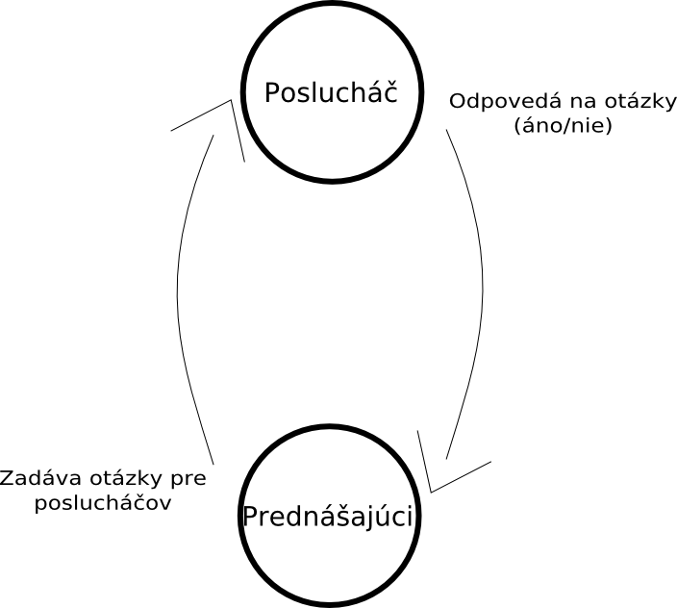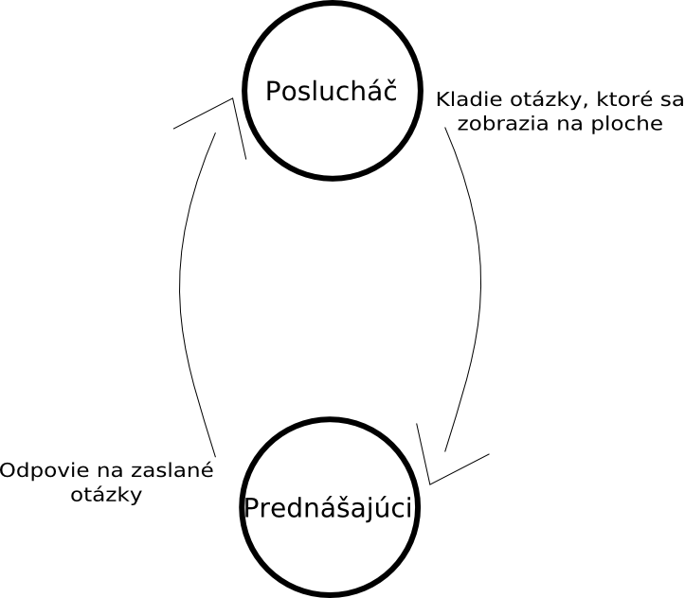

### 2.1.1 Softvérové rozhranie

Interaktívna prednáška bude vytvorená ako web aplikácia v technológii Java Script. Používateľské rozhranie musí korektne fungovať v prehliadačoch Internet Explorer, Firefox, Opera, Google Chrome.

### 2.1.2 Hardwarové rozhranie

Bude sa pracovať s počítačom alebo notebookom.

## 2.2 Popis funkcií produktu

Používateľ tejto aplikácie a zároveň poslucháč na prednáške napíše otázky zo svojej mobilnej aplikácie a prednášajúci na ňu počas prednášky môže kedykoľvek odpovedať. Poslucháči sa nemusia hlásiť, takto sa odpoveď dostane každému. Takisto používateľ a zároveň prednášajúci položí otázky prostredníctvom svojej webovej aplikácie a očakáva spätnú väzbu od svojich poslucháčov. Môže si tak overiť či na prednáške dávajú pozor. Prednášajúci môže zadať aj anketovú otázku, aby zistil názory svojich poslucháčov a tie sa mu prehľadne ukážu na grafe, ktorá sa po skončení ankety vytvorí.

## 2.3 Triedy používateľov a ich vlastnosti

|  |  |
| --- | --- |
| **Trieda** | **Popis** |
| Prednášajúci | Je fyzická osoba, ktorá tvorí prednášky a prednáša ich. Zadáva otázky pre poslucháčov, ktorým smerom sa má prednáška uberať. |
| Poslucháč | Je fyzická osoba, ktorá pomocou aplikácie komunikuje a zadáva otázky, na ktoré sa chce opýtať pre prednášajúceho. |

## 2.4 Budúce verzie systému

Náš systém bude otvorený pre budúce modifikácie pre ďalšie tímy.

# 3. Špecifikácie požiadaviek

## 3.1 Webová časť aplikácie

### 3.1.1 Zadávanie otázok prednášajúceho

#### 3.1.1.1 Popis prípadu použitia

|  |  |  |  |  |  |
| --- | --- | --- | --- | --- | --- |
| **Označenie:** | **UC01** | **Názov:** | **Zadávanie otázok prednášajúceho** | **Priorita:** | **vysoká** |
| **Popis:** | | Prednášajúci bude môcť rozposielať otázky týkajúce sa preberanej látky poslucháčom, ktorí budú mať nainštalovanú mobilnú aplikáciu. | | | |

### 3.1.2 Vyhodnocovanie informácií

#### 3.1.2.1 Popis prípadu použitia

|  |  |  |  |  |  |
| --- | --- | --- | --- | --- | --- |
| **Označenie:** | **UC02** | **Názov:** | **Vyhodnocovanie informácií** | **Priorita:** | **stredná** |
| **Popis:** | | Vytvorí sa koláčový graf, ktorý vyhodnotí anketu.  Na webovom rozhraní sa zobrazujú otázky, ktoré zadali poslucháči prednášajúcemu. | | | |

## 3.2 Mobilná časť aplikácie

### 3.2.1 Registrácia

#### 3.2.1.1 Popis prípadu použitia

|  |  |  |  |  |  |
| --- | --- | --- | --- | --- | --- |
| **Označenie:** | **UC03** | **Názov:** | **Registrácia** | **Priorita:** | **vysoká** |
| **Popis:** | | Registráciou sa vytvorí užívateľské konto. Na jedno meno môže byť len jedno konto. | | | |

### 3.2.2 Prihlásenie

#### 3.2.2.1 Popis prípadu použitia

|  |  |  |  |  |  |
| --- | --- | --- | --- | --- | --- |
| **Označenie:** | **UC04** | **Názov:** | **Prihlásenie** | **Priorita:** | **vysoká** |
| **Popis:** | | Používateľ sa po registrácii môže prihlásiť do systému. | | | |

### 3.2.3 Zadávanie otázok prednášajúcemu

#### 3.2.3.1 Popis prípadu použitia

|  |  |  |  |  |  |
| --- | --- | --- | --- | --- | --- |
| **Označenie:** | **UC05** | **Názov:** | **Zadávanie otázok prednášajúcemu** | **Priorita:** | **nízka** |
| **Popis:** | | Pomocou mobilnej aplikácie bude môcť každý zaregistrovaný a prihlásený účastník prednášky zadať svoju otázku na prednášajúceho. Otázka sa následne zobrazí na webovom rozhraní prednášajúceho. Prednášajúci na položené otázky odpovedá ústne. | | | |

### 3.2.4 Odpoveď na otázky prednášajúceho

#### 3.2.4.1 Popis prípadu použitia

|  |  |  |  |  |  |
| --- | --- | --- | --- | --- | --- |
| **Označenie:** | **UC06** | **Názov:** | **Odpoveď na otázky prednášajúceho** | **Priorita:** | **stredná** |
| **Popis:** | | Účastníci budú môcť vyjadriť svoj nápad, názor alebo odpoveď na otázku vlastnými slovami bez toho aby použili anketové odpovede. | | | |

### 3.2.5 Odpoveď na anketové otázky

#### 3.2.5.1 Popis prípadu použitia

|  |  |  |  |  |  |
| --- | --- | --- | --- | --- | --- |
| **Označenie:** | **UC07** | **Názov:** | **Odpoveď na anketové otázky** | **Priorita:** | **nízka** |
| **Popis:** | | Účastníci prednášky si budú môcť vybrať jednu prípadne viac odpovedí na anketovú otázku položenú prednášajúcim. (podľa zadania otázky) | | | |

# 

# 4. Ďalšie požiadavky

## 4.1 Dostupnosť

Aplikácia bude dostupná kedykoľvek. Ak však nebude prebiehať prednáška, tak bude prázdna stránka.

## 4.2 Bezpečnostné požiadavky

Zabránenie vytvárania viacerých používateľských kont resp. prihlasovanie viac ako jedného účastníka na jedno mobilné zariadenie.